Министерство образования и науки Российской Федерации
Государственное образовательное учреждение высшего профессионального образования
Уфимский государственный авиационный технический университет

Кафедра телекоммуникационных систем

4072.041000.000 ПЗ

Разработка пространственно-временного коммутатора
потоков Е1 и расчет блокировок построенного на его основе коммутационного поля в режиме индивидуального искания

Курсовой проект
по дисциплине «Сети связи и системы коммутации»

Выполнил: студент гр. МКС-409
Сахибгареев С.Ф,

Проверил: Данилов А.Я.

Уфа-2004

Содержание

Задание……………………………………………………………………………...3

Введение…………………………………………………………………………....5
1. Разработка функциональной схемы...………………………………………….6
2. Постановка требований к узлам и выбор элементов принципиальной схемы………………………………………………..…………………….……...8
2.1 Последовательно-параллельный и параллельно-последовательный преобразователи, регистры входящих и исходящих номеров…………………..................................................................................8
2.2 Дешифратор……………………………………………………………….....9
2.3 Речевое и адресное запоминающие устройства………………….……….10
2.4 Счетчик……………………………………………………………………...12
2.5 Мультиплексоры……………………………………………………………13
2.6 Инвертор.........................................................................................................14
3. Расчет блокировок коммутационного поля в режиме индивидуального искания…………………………………………………………………..……...15

Заключение…………………………..…….……...……………………………….16
Список литературы…………………………….…………...…………………..…17
Примечание………………………………………………………………………...18
Приложение А. Коммутатор 8×8 потоков Е1. Диаграммы временные.
Приложение Б. Коммутатор 8×8 потоков Е1. Схема электрическая принципиальная.
Приложение С. Коммутатор 8×8 потоков Е1. Перечень элементов

Изм.
Лист
№ докум.
Подпись
Дата
Лист
2
4072.041000.000ПЗ
Разраб.
Сахибгареев С.
Провер.
Данилов А.Я.
Н. Контр.
Жданов Р.Р.
Утверд.
Султанов А.Х.
Коммутатор 8×8
потоков Е1
Пояснительная записка

непрерывного регулирования

Лит.
Листов
18
УГАТУ, гр. МКС-409

Задание
Изм.
Лист
№ докум.
Подпись
Дата
Лист
3
4072.041000.000 ПЗ
Построить структурную схему коммутационного поля со следующими характеристиками: n=m=8 – количество входящих и исходящих полутрактов элементарного коммутатора; N=32 – общее количество входящих полутрактов Y=0,8 Эрл.
Выбираем 3-х звенную схему построения в связи с тем, что при увеличении количества звеньев коммутационного поля число блокировок уменьшается, 2-е звено используется при проложении обходных путей.
Структурная схема коммутационного поля 8х8

Рисунок 1 – Структурная схема коммутационного поля 8x8

Для построения данного коммутационного поля используем коммутаторы одинаковой емкости 6х6.
Изм.
Лист
№ докум.
Подпись
Дата
Лист
4
4072.041000.000 ПЗ
Каждый коммутатор представляет собой сложную функциональную схему позволяющую соединять любой канал любого входящего тракта, в любой канал любого исходящего тракта.

Введение
На сегодняшний день развитие электросвязи находится на высоком уровне, соответственно и к элементной базе предъявляются все более высокие требования. Население нашей планеты постоянно увеличивается, естественно увеличивается потребность людей в связи, а значит и растет нагрузка на телефонные станции. Появляется необходимость увеличения аппаратной части станций, так как стало необходимо передавать большее количество информации за меньшее время. Возросли требования к точности передачи. Решением поставленных задач стали цифровые системы передачи и использование новых методов коммутации. Так как основным предназначением телефонной станции является соединение абонентов между собой, то особое внимание уделяется применению новых принципов коммутации. На современном этапе наиболее широко применятся коммутация цифровых каналов передачи. Для получения стандартных цифровых потоков Е1 используется аппаратура ИКМ, принцип работы которой основан на преобразовании аналогового сигнала в кодовую последовательность. Для коммутации таких стандартных цифровых потоков используется пространственно – временная коммутация реализует которую пространственно – временной коммутатор. Пространственно – временная коммутация предполагает собой коммутацию любого канала любого входящего тракта в любой канал любого исходящего тракта. Это реализуется совмещением во времени коммутируемых каналов, за счет записи входящего канала в запоминающее устройство и считывания его в необходимый момент времени соответствующий исходящему каналу. За счет использования такого принципа коммутации коэффициент использования отдельных коммутаторов коммутационного поля возрастает, то есть возникает возможность установки нескольких соединений через один коммутатор. Это является большим плюсом с точки зрения, как экономических показателей, так и с точки зрения миниатюризации аппаратуры.
Изм.
Лист
№ докум.
Подпись
Дата
Лист
5
4072.041000.000ПЗ

1. Разработка схемы пространственно-временного коммутатора
Функциональная схема коммутатора емкостью 8х8

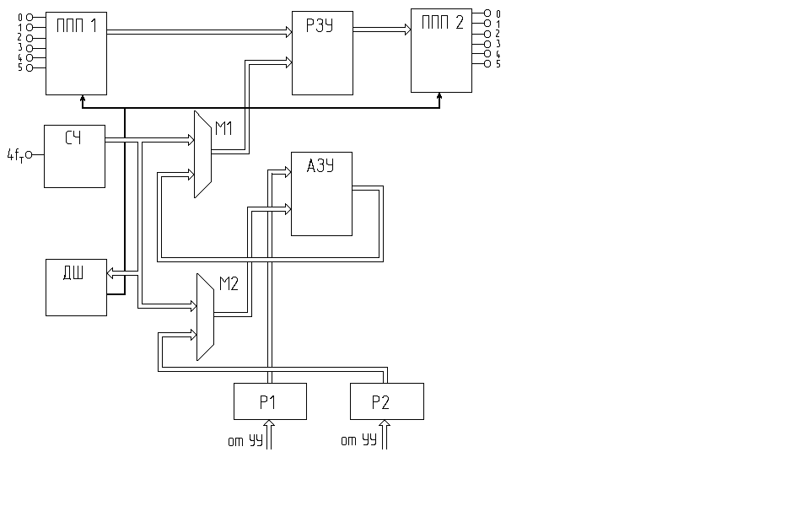
Изм.
Лист
№ докум.
Подпись
Дата
Лист
6
4072.041000.000ПЗ
Рисунок 2 – Функциональная схема коммутатора 8х8
ППП1– последовательно – параллельный преобразователь;
ППП2 – параллельно – последовательное преобразователь;
M1-мультиплексор адреса РЗУ;
М2 – мультиплексор адреса АЗУ;
РЗУ – речевое запоминающее устройство;
АЗУ – адресное запоминающее устройство;
ДШ – дешифратор;
СЧ – счетчик;
Р1 – регистр входящих каналов;
Р2 – регистр исходящих каналов;
УУ-устройство управления.

Данный коммутатор осуществляет пространственно – временную коммутацию входящих каналов в каналы исходящие.
Последовательно – параллельный преобразователь ППП1 осуществляет преобразование входящих каналов представленных в последовательном коде в параллельный код для согласования с РЗУ работающим только с параллельными словами. В свою очередь РЗУ предназначено для хранения кодовых слов и считывания их в нужный момент времени. АЗУ (ЗУ соединений) записывает и хранит информацию о том, какой входящий на какой исходящий канал необходимо скоммутировать и в последующем обеспечивает считывание в нужный момент времени номер входящего канала на адресные входы РЗУ при помощи счетчика.
Изм.
Лист
№ докум.
Подпись
Дата
Лист
7
4072.041000.000ПЗ
Счетчик в свою очередь выдает адреса на РЗУ для записи по ним входящих каналов, а на АЗУ для считывания по ним номеров входящих каналов. Дешифратор получая адреса со счетчика выдает логическую 1 на соответствующих выводах, что необходимо для разрешения параллельной загрузки информации на регистры ППП2. Мультиплексор M1 РЗУ осуществляет переключение сигналов со счетчика и сигналов приходящих с АЗУ на выход, осуществляя тем самым запись и считывание по приходящим адресам. Принцип работы мультиплексора М2 АЗУ аналогичен. Регистры Р1 и Р2 записывают параллельные 8-ми битовые слова номеров входящих и исходящих каналов соответственно, выдавая их далее на АЗУ для записи по номеру исходящего номер входящего канала. Параллельно – последовательный преобразователь преобразует параллельные слова (содержимые входящих канальных интервалов) приходящие с РЗУ в последовательную форму для последующей коммутации с заданными исходящими каналами.
Пример коммутации 1-го входящего канала в 14-й исходящий представлен на
временных диаграммах (Приложение А).

2. Постановка требований к узлам и выбор элементов принципиальной схемы
Изм.
Лист
№ докум.
Подпись
Дата
Лист
8
4072.041000.000 ПЗ
2.1 Последовательно-параллельный и параллельно-последовательный преобразователи, регистры входящих и исходящих номеров
Последовательно – параллельный преобразователь построен на 15-ти микросхемах К155ИР13. Первые восемь регистров работают в режимах параллельной загрузки данных и сдвига вправо (необходимые сигнала управления приходят с дешифратора). Регистры с 9по 15 постоянно находится в режиме сдвига вправо.
Регистры входящих и исходящих каналов также строятся на регистре К155ИР13. Данный регистр постоянно работает в режиме параллельной загрузки данных.
Микросхема К155ИР13 – универсальный, восьмиразрядный, синхронный регистр сдвига. Каждая операция продолжается в регистре не более 20 нс. Синхронную работу регистру обеспечивают специальные входы выбора режима S0 и S1. В таблице 1 указаны сочетания уровней на этих входах, позволяющие переводить регистр в тот или иной режим. Кроме однотипных параллельных входов D0-D7, имеются также дополнительные D-входы: DR – вход последовательного ввода данных при сдвиге информации вправо, DL - вход последовательного ввода данных при сдвиге информации влево. Низким уровнем на входе ‾R все выходные сигналы устанавливаются на низкий уровень. Регистр потребляет ток 116 мА, тактовая частота его не должна превышать 25 МГц.

Таблица 1. Состояния регистра К155ИР13

Режим работы | Вход |  |  | Выход
Режим работы | С ‾R | S1 S0 | DR D_{n} DL | Q0 | Q1-Q6 | Q7
Сброс | х Н | х х | х х х | Н | Н -Н | Н
Хранение | ↑ В | Н Н | х х х | q₀ | q₁-q₆ | q₇
Сдвиг влево | - В  - В | В Н  В Н | х х Н  х х В | q₁  q₁ | q₂ –q₇  q₂-q₇ | Н  В
Сдвиг вправо | - В  - В | Н В  Н В | Н х х  В х х | Н  В | q₀-q₅  q₀-q₅ | q₆  q₆
Параллельная загрузка | - В | В В | х d_{n} х | d₀ | d₁-d₆ | d₇

2.2 Дешифратор
Дешифратор К155ИД12 преобразует 3-х разрядный двоичный код поступающий на входы DI1,DI2,DI4 в сигнал высокого уровня на соответствующих выходах А0-А7. V-вход запрет .Время задержки расспростра-
нения сигнала от адресного входа до выхода 50 нс. Ток потребления микросхемы 60 мА. Принцип работы дешифратора показан в табл.2

Таблица 2. Состояния дешифратора К555ИД7
Изм.
Лист
№ докум.
Подпись
Дата
Лист
9
4072.041000.000 ПЗ
Вход |  |  |  | Выход
D4 | D2 | D1 | V | А
H | Н | Н | Н | 0
Н | Н | В | Н | 1
Н | В | Н | Н | 2
Н | В | В | Н | 3
В | Н | Н | Н | 4
В | Н | В | Н | 5
В | В | Н | Н | 6
В | В | В | Н | 7

2.3 Речевое и адресное запоминающие устройства
В качестве РЗУ и АЗУ используем БИС статического оперативного запоминающего устройства.
Тип микросхемы выбираем по критериям быстродействия и емкости. Быстродействие запоминающего устройства определяется временем выборки адреса:
t_{выб.}=Т_{ц}/2n,
где Т_{ц} =125 мкс - длительность цикла; n=256 - общее количество каналов, записываемых в РЗУ в параллельном виде.
t_{выб.}=$\frac{\text{125 }⋅{\text{10}}^{\text{-6}}}{\text{2 }⋅\text{256}}=$244 нс.
Данный коммутатор реализован таким образом, что полезная информация в запоминающее устройство записывается не подряд по каждому адресу, а только по определенным адресам. Для технической реализации данного коммутатора необходимо ОЗУ емкостью 256х8.
РЗУ и АЗУ построены на основе микросхемы КМ185РУ7. Параметры микросхемы, назначение выводов и таблица истинности микросхемы КМ185РУ7 приведены в таблицах 3, 4 и 5.
Изм.
Лист
№ докум.
Подпись
Дата
Лист
10
4072.041000.000 ПЗ
Таблица 3. Параметры микросхемы КМ185РУ7
Информационная емкость |  | 1024 бит
Организация |  | 256 слов×4 разряда
Напряжение питания |  | 5 В $±$5%
Потребляемая мощность |  | не более 710 мВт
Диапазон температур |  | -10…+70⁰С
Совместимость по входу и выходу |  | с ТТЛ - схемами
Входное напряжение  низкого уровня  высокого уровня |  | не более 0.8 В  не менее 2.1 В
Входное напряжение низкого уровня  высокого уровня |  | не более 0.45 В  не менее 2.4 В
Входной ток  низкого уровня  высокого уровня |  | не более 0.3 мА  не менее 0.04 мА
Выходной ток  низкого уровня  высокого уровня |  | не более 8 мА  не менее 5.2 мА
Время выборки адреса t_{А(А)} |  | не более 45 нс
Время выбора t_{СS} |  | не более 30 нс
Время выборки считывания t_{А(RD)}  Изм.  Лист  № докум.  Подпись  Дата  Лист  11  4072.041000.000 ПЗ | не более 40 нс
Время выборки сигнала разрешения по выходу t_{А(СЕО)} | не более 30 нс
Время установления сигнала записи относительно адреса t_{SU(А-WR)} | не менее 10 нс
Время установления сигнала записи относительно входных данных t_{SU(DI-WR)} | не менее 5 нс
Длительность сигнала записи t_{W(WR)} | не менее 30 нс
Время сохранения адреса после сигнала записи t_{V(WR-A)} | не менее 5 нс
Время сохранения входных данных после сигнала записи t_{V(WR-DI)} | не менее 5 нс
Время восстановления высокого сопротивления или время восстановления высокого уровня при подключении R_{L} к U_{CC} после сигнала СS t_{DIS(CS)} | не более 30 нс
Время восстановления высокого сопротивления или время восстановления высокого уровня при подключении R_{L} к U_{CC} после сигнала СЕО t_{DIS(CEO)} | не более 30 нс
Время восстановления высокого сопротивления после сигнала считывания t_{DIS(RD)} | не более 35 нс
Время цикла записи t_{CY(WR)} | не менее 45 нс

Таблица 4. Назначение выводов микросхемы КМ185РУ7
Выводы | Назначение | Обозначение
1-7, 21 | Адресные входы | А₁-А₇, А₀
9, 11, 13, 15 | Входы данных | DI₀-DI₃
10, 12, 14, 16 | Выходы данных | DO₀-DO₃
17, 19 | Выбор микросхемы | CS₁, CS₂
20 | Сигнал запись – считывание | W/R
18 | Разрешение по выходу | CEO
22 | Напряжение питания | U_{CC}
8 | Общий | 0 В

Таблица 5. Таблица истинности микросхемы КМ185РУ7.

Изм.
Лист
№ докум.
Подпись
Дата
Лист
12
4072.041000.000 ПЗ
CS₁ | CS₂ | CEO | WR | A₀ - A₇ | DI₀ - DI₃ | DO₀ - DO₃ | Режим работы
М | M | X | X | X | X | R_{off} | Хранение
B | H | X | H | A | H | R_{off} | Запись 0
B | H | X | H | A | B | R_{off} | Запись 1
B | H | H | B | A | X | Данные в прямом коде | Считывание
B | H | B | B | A | X | R_{off} | Запрет выхода
Сигнал записи считывания на ОЗУ и АЗУ формируется путем подачи тактовой частоты.

2.4 Счетчик
Двоичный счетчик ALS8163 запускается положительным перепадом тактового импульса, имеет синхронную загрузку и синхронный сброс в нулевое сосотояние. Выход Р8 -окончание счета. Счетчик потребляет от источника питания ток 32 мА. Максимальная тактовая частота счета 25 МГц. Режимы работы счетчика ALS8163 сведены в таблицу 6.

Таблица 6. Режимы работы счетчика ALS8163.

Режим | Вход |  |  |  |  |  | Выход
Режим | R | C | P0 | E | L | D_{n} | Q_{n} | P8
Сброс | Н | ↑ | х | х | х | х | Н | В
Параллельная | B | ↑ | х | х | H | H | Н | В
загрузка | B | ↑ | х | х | H | B | B | Н
Счет | B | ↑ | Н | Н | B | х | Счет | Н
Хранение | B | х | В | х | B | х | q_{n} | Н
 | B | x | x | В | B | х | q_{n} | Н

2.5 Мультиплексоры
Изм.
Лист
№ докум.
Подпись
Дата
Лист
13
4072.041000.000 ПЗ
Мультиплексоры адреса АЗУ и адреса РЗУ построены на основе микросхемы К555КП11, которые содержат по четыре одинаковых двухвходовых мультиплексора. Для выбора входов мультиплексоров микросхемы служит один вход данных A. Если на входе A напряжение низкого уровня, выбираются входы D0 одновременно всех четырех мультиплексоров. Соответственно при напряжении высокого уровня на входе A данные принимаются от входов D1. Режимы работы мультиплексора К555КП11 сведены в таблицу 7. Ток потребления составляет не более 19 мА, время задержки распространения сигнала – 18 нс.
Таблица 7. Режимы работы мультиплексора К555КП11.

Вход |  |  |  | Выход
Е | A | D0 | D1 | DO
B | x | x | x | Z
H | H | H | x | H
H | H | B | x | B
H | B | x | H | H
H | B | x | B | B

2.6 Инвертор
В схеме применяется инвертор перед входом сброса счётчика и перед входом синхронизации стробирующего регистра. Инвертор построен на основе микросхемы К155ЛН3.Электрические параметры инвертора К155ЛН3 сведены в таблицу 8.

Таблица 8.Электрические параметры инвертора К155ЛН3.
1 | Номинальное напряжение питания | 5 В 5 %
2 | Выходное напряжение | не более 30 В
3 | Входной ток низкого уровня | не более -1,6 мА
4 | Входной ток высокого уровня | не более 0,04 мА
5 | Входной пробивной ток | не более 1 мА
6 | Ток потребления при низком уровне выходного напряжения | не более 51 мА
7 | Ток потребления при высоком уровне выходного напряжения | не более 48 мА
8 | Потребляемая статическая мощность на один логический элемент | не более 43,3 мВт
9 | Время задержки распространения при включении | не более 23 нс
10 | Время задержки распространения при выключении | не более 15 нс

Временные задержки распространения сигнала по всем элементам схемы отвечают быстродействию всей схемы в целом.

Изм.
Лист
№ докум.
Подпись
Дата
Лист
14
4072.041000.000 ПЗ

3. Расчет блокировок коммутационного поля в режиме
индивидуального искания
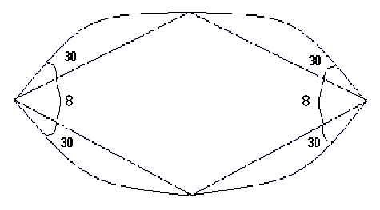Режим индивидуального искания (ИИ) характеризуется соединением конкретного канала с конкретным трактом. Необходимо рассчитать блокировки данного коммутационного поля в режиме ИИ. Для расчета блокировок КП используется метод вероятностных графов или метод Ли. Вероятностный граф отображает структуру КП в графе своих состояний. Вероятностный граф 3-х звенного коммутационного поля (режим ИИ) построенного на основе коммутатора 6х6 выглядит следующим образом.
Изм.
Лист
№ докум.
Подпись
Дата
Лист
15
4072.041000.000 ПЗ

Рисунок 3. Вероятностный граф коммутационного поля
В методе Ли за вероятность занятия ребра принимается интенсивность обслуженной нагрузки. В данном варианте Y=0.8 Эрл., т.е. вероятность занятия ребра Р=0,8.
В каждом ребре (тракте) 30 каналов.
Рассчитаем вероятность блокировки нашего коммутационного поля.
$P_{\text{блок}\text{.}}={\left[1−(1−p^{\text{30}})^{2}\right]}^{8}=1,4⋅{\text{10}}^{−\text{21}}$

Заключение
В процессе выполнения курсового проекта был разработан пространственно – временной коммутатор 6х6 стандартного потока Е1. Он построен с использованием ТТЛ микросхем серий:155,185,555,ALS.Они обеспечивают необходимое быстродействие устройства в целом. Для наглядной работы устройства были построены временные диаграммы, которые подтверждают работоспособность всего устройства. С помощью метода вероятностных графов рассчитаны блокировки коммутационного поля, построенного на основе разработанного коммутатора. В принципиальной схеме коммутатора используется шинный метод соединения элементов между собой.
Изм.
Лист
№ докум.
Подпись
Дата
Лист
16
4072.041000.000 ПЗ

Изм.
Лист
№ докум.
Подпись
Дата
Лист
17
4072.041000.000 ПЗ
Список литературы

- Цифровые устройства: Пухальский Г.И., Новосельцева Т.Я.; Учебное пособие для втузов.- СПб.: Политехника, 1996. – 885 с.:ил.
- Микросхемы ТТЛ.Том1: – М.:ДМК Пресс, 2001. – 384 с.:ил.(Справочник)
- Микросхемы ТТЛ.Том2: – М.:ДМК Пресс, 2001. – 544 с.:ил.(Справочник)
- Проектирование дискретных устройств на интегральных микросхемах:Пухальский Г.И., Новосельцева Т.Я.;Справочник.-М.:Радио и связь,
1990.-304с.:ил.

